Construction d’un réseau d’ISP utilisant OSPF et BGP

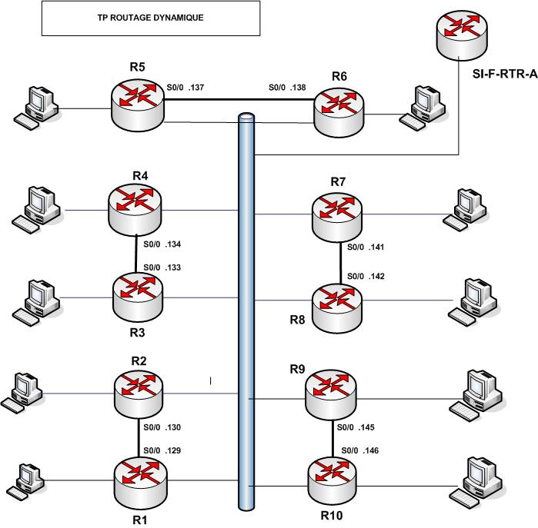

Toute le réseau constitue un AS avec l'ASN= 1

- Changer la configuration OSPF de vos routeurs en V4 et V6 pour ne transporter que les loopback.

- Les préfixes de vos réseaux /29 et /56 seront routés désormais via BGP

- Avec OSPF fonctionnant dans tout le réseau, vous êtes maintenant prêt pour installer iBGP. Referez vous slides de MPBGP-1 sur Comment configurer des peering iBGP avec source-update loopback0.

- Etablisser une session iBGP avec chacun des routeurs des autres tables sur leur loopback0

- Chaque table announce son /29 et son /56 avec un network statement

- Vérifier l'état de vos sessions BGP avec vos peers

show bgp ipv4 unicast summary
show bgp ipv4 unicast neighbors

show bgp ipv6 unicast summary
show bgp ipv6 unicast neighbors

show bgp all unicast summary
show bgp all unicast neighbors

- Vérifier les routes reçues des voisins.

show bgp ipv4 unicast
show bgp ipv6 unicast
show bgp all

- Vérifier les routes que vous announcez à vos peers

sh bgp all neighbors (X.X.X.X.X) ou (Y:Y:Y:Y:Y:Y:Y:Y) advertised-routes

- Expliquer pourquoi votre routeurs n'announce à ses peers les préfixes qu'il a reçu d'autre peers iBGP

- Sauver la configuration sur le serveur tftp comme décrit plus tôt dans la semaine.

